|  |  |  |  |
| --- | --- | --- | --- |
| **Procédure Interne** | | | |
| **Version** | **Date** | **Commentaires** | **Rédacteur** |
| 0.10 | 01/10/2024 | Création de la procédure | Ferreira raphaem |
|  |  |  |  |
|  |  |  |  |
|  |  |  |  |
|  |  |  |  |

Table des matières

**1-** **Introduction** 3

1.1 Qu’est-ce qu’un VPN ? ? 3

1.2 Qu’est-ce qu’un RADIUS ? 3

**2-** **Procédure** 3

2.1 Mise en place du VPN 3

# **Introduction**

## Qu’est-ce qu’un VPN ? ?

Réseau privé virtuel, permet un accès distant sécurisé et isolé à travers l’internet vers un réseau. Très utile pour des entreprises qui cherchent à mettre place le télétravail, ainsi que pour des salariés à l’étranger.

## 1.2 Qu’est-ce qu’un RADIUS ?

Remote AuthenticationDial-In User Service, est un protocole permettant de centraliser les données d’authentification dans un réseau. Permet d’ajouter une couche de sécurité au réseau. Très intéressant de l’utiliser avec un VPN.

# **Procédure**

## 2.1 Mise en place du VPN

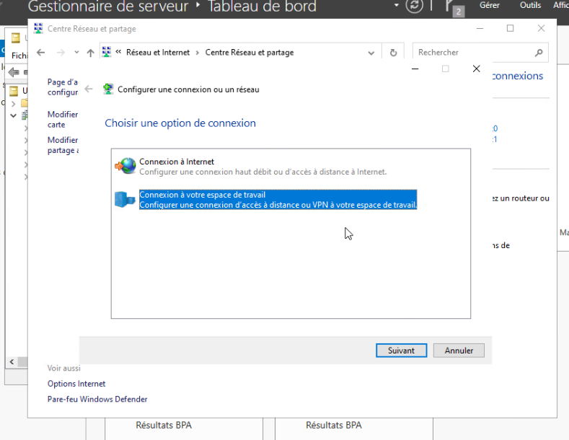

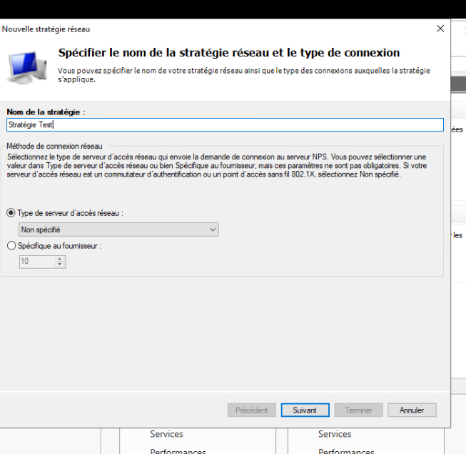

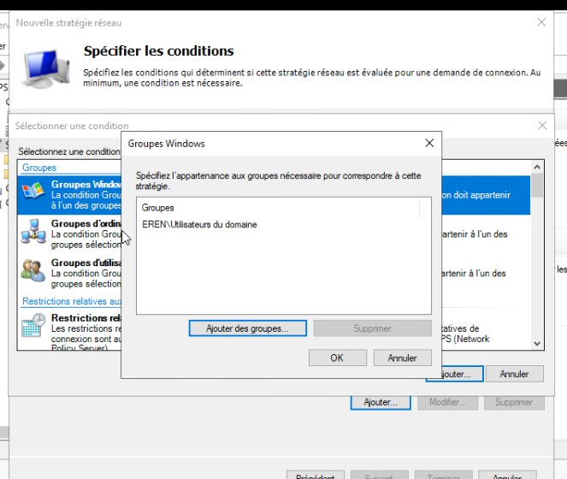

raphUtilisateur du domaine

